PONIEDZIAŁEK 25.12
Posiłki | Dieta podstawowa | Dieta lekkostrawna | Dieta lekkostrawna z ograniczeniem węglowodanów łatwoprzyswajalnych | Dieta lekkostrawna z ograniczeniem tłuszczów nasyconych
Śniadanie | Wędlina drobiowa 60g(1),(10), sałata masłowa 20g, masło 20g (7) ogórek 50g, bułka śniadaniowa (1), herbata 200ml  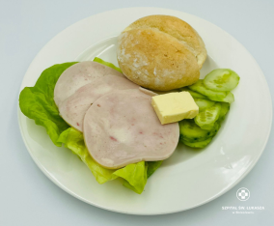 | Wędlina drobiowa 60g(1),(10), sałata masłowa 20g, masło 20g (7) ogórek 50g, bułka śniadaniowa (1), herbata 200ml | Wędlina drobiowa 60g(1),(10), sałata masłowa 20g, masło 20g (7) ogórek 50g, bułka graham(1), herbata 200ml  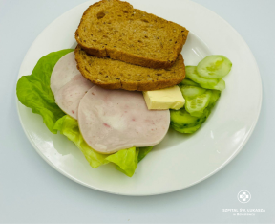 | Wędlina drobiowa 60g(1),(10), sałata masłowa 20g, masło 20g (7) ogórek 50g, bułka śniadaniowa (1), herbata 200ml
Obiad | Flaki wieprzowe 450ml (7,9), Ziemniaki gotowane z koprem 150g,  Pieczone udko z kurczaka 140g  Marchew z jabłkiem w śmietanie 150g, Kompot  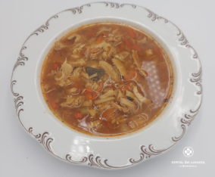  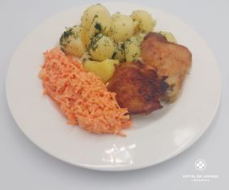 | Flaki wieprzowe 450ml (7,9), Ziemniaki gotowane z koprem 150g,  Pieczone udko z kurczaka 140g  Marchew z jabłkiem w śmietanie 150g, Kompot | Flaki wieprzowe 450ml (7,9), Ziemniaki gotowane z koprem 150g,  Pieczone udko z kurczaka 140g  Marchew z jabłkiem w śmietanie 150g, Kompot | Flaki wieprzowe 450ml (7,9), Placki ziemniaczane z sosem pieczarkowym 200g (1,3,7), Sałatka szwedzka 150g (7) Kompot  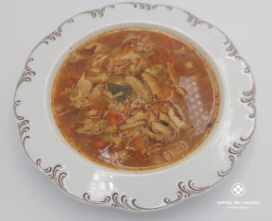  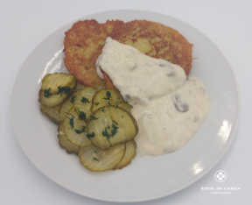
Kolacja | Ser emmentaler (50g), jajko gotowane, pomidor 50g, masło 20g(7), chleb pszenny 3 kromki (1) herbata 200ml  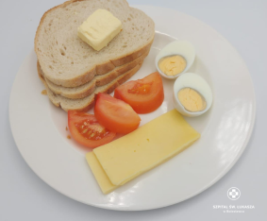 | Ser emmentaler (50g), jajko gotowane, pomidor 50g, masło 20g(7), chleb pszenny 3 kromki (1) herbata 200ml | Ser emmentaler (50g), jajko gotowane, pomidor 50g, masło 20g(7), chleb graham 3 kromki (1) herbata 200ml  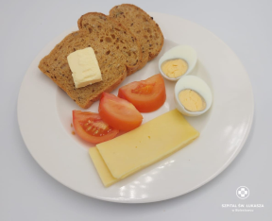 | Ser emmentaler (50g), jajko gotowane, pomidor 50g, masło 20g(7), chleb pszenny 3 kromki (1) herbata 200ml
Podsumowanie wartości odżywczych | Energia: 2226kcal, Białko: 105g, Tłuszcze: 88g, Węglowodany: 255g | Energia: 2226kcal, Białko: 105g, Tłuszcze: 88g, Węglowodany: 255g | Energia: 2226kcal, Białko: 105g, Tłuszcze: 88g, Węglowodany: 255g | Energia: 1832 kcal, Białko: 87 g, Tłuszcze: 76 g, Węglowodany:200g

WTOREK 26.12

Posiłki | Dieta podstawowa | Dieta lekkostrawna | Dieta lekkostrawna z ograniczeniem węglowodanów łatwoprzyswajalnych | Dieta lekkostrawna z ograniczeniem tłuszczów nasyconych
Śniadanie | Płatki owsiane z jogurtem i chutneyem wiśniowym 100g (1,7), Polędwica z majerankiem 40g (9,10), pomidor 40g, chleb pszenny (1), masło 20g (7g), herbata 200g  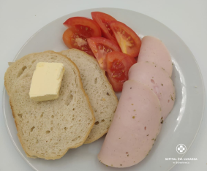 | Płatki owsiane z jogurtem i chutneyem wiśniowym 100g (1,7), Polędwica z majerankiem 40g (9,10), pomidor 40g, chleb pszenny (1), masło 20g (7g), herbata 200g | Płatki owsiane z jogurtem i chutneyem wiśniowym 100g (1,7), Polędwica z majerankiem 40g (9,10), pomidor 40g, chleb graham (1), masło 20 g (7g), herbata 200g  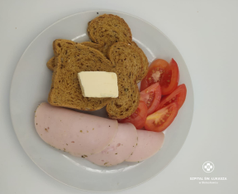 | Płatki owsiane z jogurtem i chutneyem wiśniowym 100g (1,7), Polędwica z majerankiem 40g (9,10), pomidor 40g, chleb pszenny (1), masło 20g (7g), herbata 200g
Obiad | Rosół wołowo-drobiowy z kluskami lanymi 450ml (1,3,9)  Ziemniaki puree 150g. (7), Schab pieczony ze śliwką w sosie koperkowo-chrzanowym 150g (1,7), Kapusta pekińska z marchewką i jabłkiem 150g, Kompot  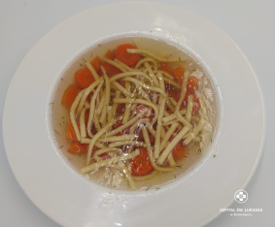  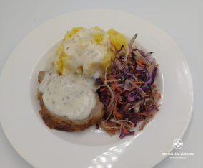 | Rosół wołowo-drobiowy z kluskami lanymi 450ml (1,3,9)  Ziemniaki puree 150g. (7), Schab pieczony ze śliwką w sosie koperkowo-chrzanowym 150g (1,7), Kapusta pekińska z marchewką i jabłkiem 150g, Kompot | Rosół wołowo-drobiowy z kluskami lanymi 450ml (1,3,9)  Ziemniaki puree 150g. (7), Schab pieczony ze śliwką w sosie koperkowo-chrzanowym 150g (1,7), Kapusta pekińska z marchewką i jabłkiem 150g, Kompot | Rosół wołowo-drobiowy z kluskami lanymi 450ml (1,3,9)  Ryż zapiekany z jabłkami, śmietaną i wiśniami 400g (1,3,7), Kompot  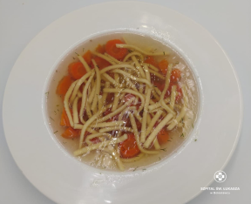  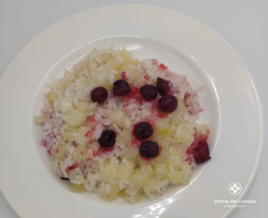
Kolacja | Szynka konserwowa 50g (9,10), twarożek wiejski z rzodkiewką 100g (3,7), pomidor bez skórki 50g, masło 20g (7), bułka pszenna(1), herbata 200ml  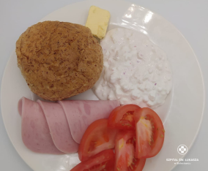 | Szynka konserwowa 50g (9,10), twarożek wiejski z rzodkiewką 100g (3,7), pomidor bez skórki 50g, masło 20g (7), bułka graham (1), herbata 200ml | Szynka konserwowa 50g (9,10), twarożek wiejski z rzodkiewką 100g (3,7), pomidor bez skórki 50g, masło 20g (7), bułka graham (1), herbata 200ml | Szynka konserwowa 50g (9,10), twarożek wiejski z rzodkiewką 100g (3,7), pomidor bez skórki 50g, masło 20g (7), bułka pszenna(1), herbata 200ml
Podsumowanie wartości odżywczych | Energia: 2450 kcal, Białko102g, Tłuszcze:105g, Węglowodany: 281g : | Energia: 2450 kcal, Białko 102g, Tłuszcze:105g, Węglowodany: 281g : | Energia: 2450 kcal, Białko 102g, Tłuszcze:105 g, Węglowodany: 281g : | Energia: 2400 kcal, Białko 83g, Tłuszcze:98g, Węglowodany: 302g :

ŚRODA 27.12

Posiłki | Dieta podstawowa | Dieta lekkostrawna | Dieta lekkostrawna z ograniczeniem węglowodanów łatwoprzyswajalnych | Dieta lekkostrawna z ograniczeniem tłuszczów nasyconych
Śniadanie | Jogurt naturalny z płatkami orkiszowymi z konfiturą ze śliwek 100g (1),(7) Szynka z indyka 70g (7), ogórek 50g, rzodkiewka 2szt, bułka pszenna (1), masło 20g (7), herbata 200ml  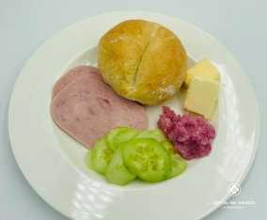 | Jogurt naturalny z płatkami orkiszowymi z konfiturą ze śliwek 100g (1),(7) Szynka z indyka 70g (7), ogórek 50g, rzodkiewka 2szt, bułka pszenna (1), masło 20g (7), herbata 200ml | Jogurt naturalny z płatkami orkiszowymi z konfiturą ze śliwek 100g (1),(7) Szynka z indyka 70g (7), ogórek 50g, rzodkiewka 2szt, bułka graham (1), masło 20g (7), herbata 200ml | Jogurt naturalny z płatkami orkiszowymi z konfiturą ze śliwek 100g (1),(7) Szynka z indyka 70g (7), ogórek 50g, rzodkiewka 2szt, bułka pszenna/graham (1), masło 20g (7), herbata 200ml
Obiad | Zupa ogórkowa 450ml (7,9), Makaron z kurczakiem w kremowym sosie z cukinią i bakłażanem 400g (1,3,7), Kompot  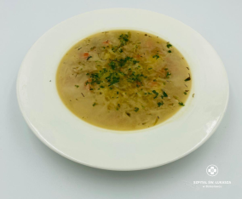  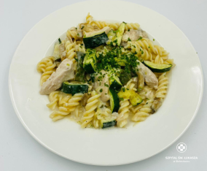 | Zupa ogórkowa 450ml (7,9), Makaron z kurczakiem w kremowym sosie z cukinią i bakłażanem 400g (1,3,7), Kompot | Zupa ogórkowa 450ml (7,9), Makaron z kurczakiem w kremowym sosie z cukinią i bakłażanem 400g (1,3,7), Kompot | Zupa ogórkowa 450ml (7,9), Placki z kaszy jaglanej w sosie brokułowym 200g (1,3,7), Buraczki zasmażane 150g (7), Kompot  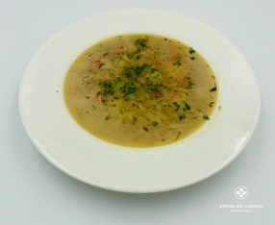  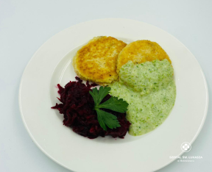
Kolacja | Dżem truskawkowy 50g (11), twarożek waniliowy 80g (7), chleb graham 3 kromki (1), masło 20g (7), herbata 200ml  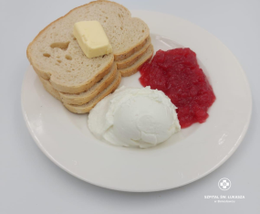 | Dżem truskawkowy 50g (11), twarożek waniliowy 80g (7), chleb pszenny 3 kromki (1), masło 20g (7), herbata 200ml | Dżem truskawkowy 50g (11), twarożek waniliowy 80g (7), chleb graham 3 kromki (1), masło 20g (7), herbata 200ml | Dżem truskawkowy 50g (11), twarożek waniliowy 80g (7), chleb pszenny 3 kromki (1), masło 20g (7), herbata 200ml
Podsumowanie wartości odżywczych | Energia: 2200kcal, Białko: 111g, Tłuszcze: 72g, Węglowodany:287g | Energia: 2200kcal, Białko: 111g, Tłuszcze: 72g, Węglowodany:287g | Energia: 2200kcal, Białko: 111g, Tłuszcze: 72g, Węglowodany:287g | Energia: 2100kcal, Białko: 73g, Tłuszcze: 70g, Węglowodany:310g

CZWARTEK 28.12

Posiłki | Dieta podstawowa | Dieta lekkostrawna | Dieta lekkostrawna z ograniczeniem węglowodanów łatwoprzyswajalnych | Dieta lekkostrawna z ograniczeniem tłuszczów nasyconych
Śniadanie | Jogurt naturalny z prażonymi jabłkami z kardamonem 100g (7), pasta jajeczna z koprem 80g (9,10), ser gouda 50g, sałata masłowa 20g, chleb graham 2 kromki, masło 20g (7), herbata 200ml  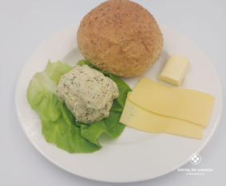 | Jogurt naturalny z prażonymi jabłkami z kardamonem 100g (7), pasta jajeczna z koprem 80g (9,10), ser gouda 50g, sałata masłowa 20g, chleb pszenny 2 kromki, masło 20g (7), herbata 200ml | Jogurt naturalny z prażonymi jabłkami z kardamonem 100g (7), pasta jajeczna z koprem 80g (9,10), ser gouda 50g, sałata masłowa 20g, chleb graham 2 kromki, masło 20g (7), herbata 200ml  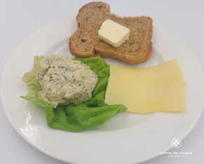 | Jogurt naturalny z prażonymi jabłkami z kardamonem 100g (7), pasta jajeczna z koprem 80g (9,10), ser gouda 50g, sałata masłowa 20g, chleb pszenny 2 kromki, masło 20g (7), herbata 200ml
Obiad | Zupa pomidorowa z ryżem 450ml (7,9),  Kasza jęczmienna 150g, Gulasz z łopatki wieprzowej z warzywami 150g (1,7,9), surówka coleslaw 150g (7), Kompot  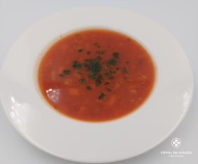  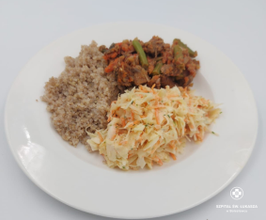 | Zupa pomidorowa z ryżem 450ml (7,9),  Kasza jęczmienna 150g, Gulasz z łopatki wieprzowej z warzywami 150g (1,7,9), surówka coleslaw 150g (7), Kompot | Zupa pomidorowa z ryżem 450ml (7,9),  Kasza jęczmienna 150g, Gulasz z łopatki wieprzowej z warzywami 150g (1,7,9), surówka coleslaw 150g (7), Kompot | Zupa pomidorowa z ryżem 450ml (7,9), Risotto z dynią, cukinią i szpinakiem 350g (7), Pomidory z vinaigrette i koprem 120g (10), Kompot  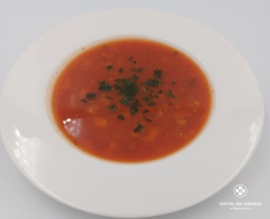  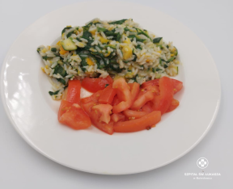
Kolacja | Kiełbaski śląskie (1,6,9), ogórek 50g, pomidory z oliwą z oliwek 70g, ketchup 30g, masło 20g (7), chleb pszenny 4 kromki (1), herbata 200ml  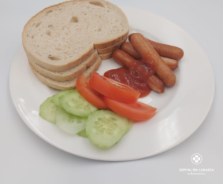 | Kiełbaski śląskie (1,6,9), ogórek 50g, pomidory z oliwą z oliwek 70g, ketchup 30g, masło 20g (7), chleb pszenny 4 kromki (1), herbata 200ml | Kiełbaski śląskie (1,6,9), ogórek 50g, pomidory z oliwą z oliwek 70g, ketchup 30g, masło 20g (7), chleb graham 4 kromki (1), herbata 200ml | Kiełbaski śląskie (1,6,9), ogórek 50g, pomidory z oliwą z oliwek 70g, ketchup 30g, masło 20g (7), chleb pszenny 4 kromki (1), herbata 200ml
Podsumowanie wartości odżywczych | Energia: 2583 kcal, Białko:140g, Tłuszcze: 122g, Węglowodany: 250g | Energia: 2583 kcal, Białko:140g, Tłuszcze: 122g, Węglowodany: 250g | Energia: 2583 kcal, Białko:140g, Tłuszcze: 122g, Węglowodany: 250g | Energia: 2470 kcal, Białko: 103g, Tłuszcze: 105 g, Węglowodany: 295g

PIĄTEK 29.12

Posiłki | Dieta podstawowa | Dieta lekkostrawna | Dieta lekkostrawna z ograniczeniem węglowodanów łatwoprzyswajalnych | Dieta lekkostrawna z ograniczeniem tłuszczów nasyconych
Śniadanie | Szynka drobiowa 50g (11), pasztet pieczony 50g (9,10), masło 20 g, ogórek 50 g, pomidor 50g, bułka pszenna (1), herbata 200ml  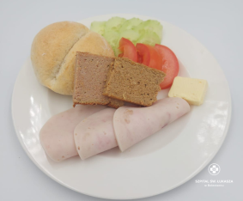 | Szynka drobiowa 50g (11), pasztet pieczony 50g (9,10), masło 20 g, ogórek 50 g, pomidor 50g, bułka pszenna (1), herbata 200ml | Szynka drobiowa 50g (11), pasztet pieczony 50g (9,10), masło 20 g, ogórek 50 g, pomidor 50g, bułka graham (1), herbata 200ml | Szynka drobiowa 50g (11), pasztet pieczony 50g (9,10), masło 20 g, ogórek 50 g, pomidor 50g, bułka pszenna (1), herbata 200ml
Obiad | Zupa minestrone z czerwoną soczewicą 450ml (9), Ziemniaki gotowane z koprem 150g, Pałki z kurczaka duszone z warzywami 200g (9), Ogórek kiszony 100g, Kompot  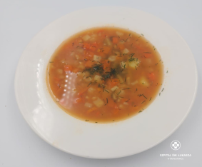  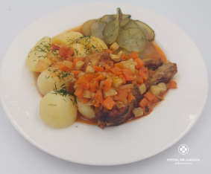 | Zupa minestrone z czerwoną soczewicą 450ml (9), Ziemniaki gotowane z koprem 150g, Pałki z kurczaka duszone z warzywami 200g (9), Ogórek kiszony 100g, Kompot | Zupa minestrone z czerwoną soczewicą 450ml (9), Ziemniaki gotowane z koprem 150g, Pałki z kurczaka duszone z warzywami 200g (9), Ogórek kiszony 100g, Kompot | Zupa minestrone z czerwoną soczewicą 450ml (9),Naleśniki z twarożkiem waniliowym, sosem truskawkowym i mango 450g (1,3,7), Kompot  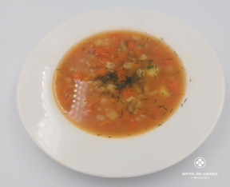  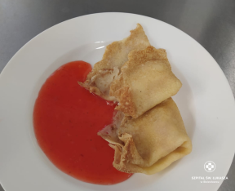
Kolacja | Kurczak w galarecie 100g (7,9), ser edamski 50g, sałata masłowa 20g, chleb pszenny 2 kromki (1), herbata 200ml  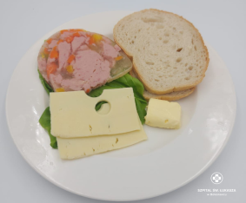 | Kurczak w galarecie 100g (7,9), ser edamski 50g, sałata masłowa 20g, chleb pszenny 2 kromki (1), herbata 200ml) | Kurczak w galarecie 100g (7,9), ser edamski 50g, sałata masłowa 20g, chleb graham 2 kromki (1), herbata 200ml) | Kurczak w galarecie 100g (7,9), ser edamski 50g, sałata masłowa 20g, chleb pszenny 2 kromki (1), herbata 200ml)
Podsumowanie wartości odżywczych | Energia: 2079 kcal, Białko: 94 g, Tłuszcze: 94 g, Węglowodany: 220g | Energia: 2079 kcal, Białko: 94 g, Tłuszcze: 94 g, Węglowodany: 220g | Energia: 2079 kcal, Białko: 94 g, Tłuszcze: 94 g, Węglowodany: 220g | Energia: 2092 kcal, Białko: 116 g, Tłuszcze: 84g, Węglowodany: 230g

SOBOTA 30.12

Posiłki | Dieta podstawowa | Dieta lekkostrawna | Dieta z ograniczeniem węglowodanów łatwoprzyswajalnych | Dieta z ograniczeniem tłuszczów nasyconych
Śniadanie | Kiełbasa parówkowa 100g (6,9,10), pomidor 50g, sałata masłowa 20g, ketchup 20g, masło 20g (7), bułka pszenna (1), herbata 200ml  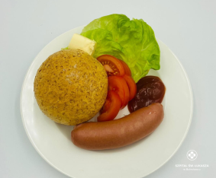 | Kiełbasa parówkowa 100g (6,9,10), pomidor 50g, sałata masłowa 20g, ketchup 20g, masło 20g (7), bułka pszenna (1), herbata 200ml | Kiełbasa parówkowa 100g (6,9,10), pomidor 50g, sałata masłowa 20g, ketchup 20g, masło 20g (7), bułka graham (1), herbata 200ml  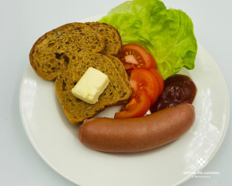 | Kiełbasa parówkowa 100g (6,9,10), pomidor 50g, sałata masłowa 20g, ketchup 20g, masło 20g (7), bułka pszenna (1), herbata 200ml
Obiad | Zupa dyniowa z makaronem 450ml (7,9), Kasza gryczana 150g, Karczek wolno pieczony w sosie pieczeniowym 150g (1,3,7), Surówka z buraczków 150g, Kompot | Zupa dyniowa z makaronem 450ml (7,9), Kasza gryczana 150g, Karczek wolno pieczony w sosie pieczeniowym 150g (1,3,7), Surówka z buraczków 150g, Kompot | Zupa dyniowa z makaronem 450ml (7,9), Kasza gryczana 150g, Karczek wolno pieczony w sosie pieczeniowym 150g (1,3,7), Surówka z buraczków 150g, Kompot | Zupa dyniowa z makaronem (7,9), Zapiekanka makaronowa z brokułem, groszkiem i mozzarellą 300g, Surówka z czerwonej kapusty 150g (7), Kompot  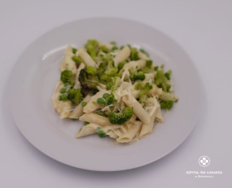
Kolacja | Sałatka ziemniaczana z kiełbasą podwawelską 100g(7,9), ser gouda 50g (7), sałata masłowa 20g, chleb pszenny 3 kromki (1), herbata 200ml | Sałatka ziemniaczana z kiełbasą podwawelską 100g(7,9), ser gouda 50g (7), sałata masłowa 20g, chleb pszenny 3 kromki (1), herbata 200ml | Sałatka ziemniaczana z kiełbasą podwawelską 100g(7,9), ser gouda 50g (7), sałata masłowa 20g, chleb graham 3 kromki (1), herbata 200ml | Sałatka ziemniaczana z kiełbasą podwawelską 100g(7,9), ser gouda 50g (7), sałata masłowa 20g, chleb pszenny 3 kromki (1), herbata 200ml
Podsumowanie wartości odżywczych | Energia: 2462kcal, Białko: 105g, Tłuszcze: 98g, Węglowodany: 290g | Energia: 2462kcal, Białko: 105g, Tłuszcze: 98g, Węglowodany: 290g | Energia: 2462kcal, Białko: 105g, Tłuszcze: 98g, Węglowodany: 290g | Energia: 2136kcal, Białko: 134g, Tłuszcze: 93g, Węglowodany: 201g

NIEDZIELA 31.12

Posiłki | Dieta podstawowa | Dieta lekkostrawna | Dieta lekkostrawna z ograniczeniem węglowodanów łatwoprzyswajalnych | Dieta lekkostrawna z ograniczeniem tłuszczów nasyconych
Śniadanie | Paprykarz szczeciński 80g (4,9), ser Edamski 40g (7), ogórek 50g, bułka pszenna (1), herbata 200ml  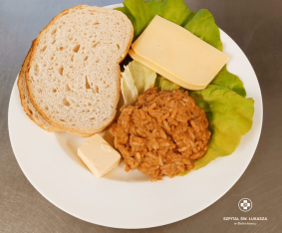 | Paprykarz szczeciński 80g (4,9), ser Edamski 40g (7), ogórek 50g, bułka pszenna (1), herbata 200ml | Paprykarz szczeciński 80g (4,9), ser Edamski 40g (7), ogórek 50g, bułka graham (1), herbata 200ml | Paprykarz szczeciński 80g (4,9), ser Edamski 40g (7), ogórek 50g, bułka pszenna (1), herbata 200ml
Obiad | Bulion drobiowy z makaronem (1,3,7,9), Puree ziemniaczane 150g (7), Klopsiki z indyka w sosie z pieczonych pomidorów 350g (1,3,7), Surówka z selera 150g (7,9), Kompot  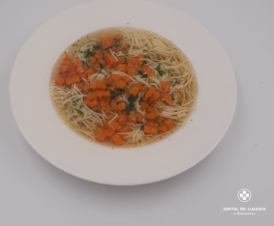  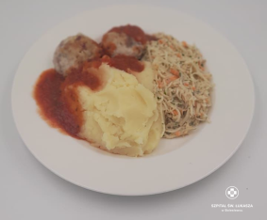 | Bulion drobiowy z makaronem (1,3,7,9), Puree ziemniaczane 150g (7), Klopsiki z indyka w sosie z pieczonych pomidorów 350g (1,3,7), Surówka z selera 150g (7,9), Kompot | Bulion drobiowy z makaronem (1,3,7,9), Puree ziemniaczane 150g (7), Klopsiki z indyka w sosie z pieczonych pomidorów 350g (1,3,7), Surówka z selera 150g (7,9), Kompot | Bulion drobiowy z makaronem (1,3,7,9),Kasza jęczmienna 150g, Kotlety z kalafiora 200g, Sos cukiniowy 50g (1,7), Surówka z ogórków kiszonych 150g, Kompot  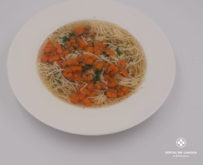  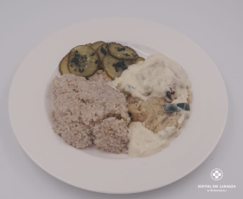
Kolacja | Hummus z dyni hokkaido i ciecierzycy 120g, ogórek 50g, makowiec z lukrem 100g (1,3,7), masło 20g(7), chleb pszenny 3 kromki (1), herbata 200ml  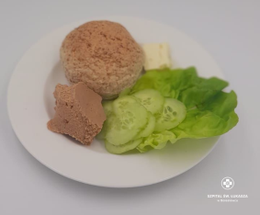  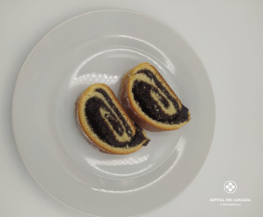 | Hummus z dyni hokkaido i ciecierzycy 120g, ogórek 50g, makowiec z lukrem 100g (1,3,7), masło 20g(7), chleb pszenny 3 kromki (1), herbata 200ml | Hummus z dyni hokkaido i ciecierzycy 120g, ogórek 50g, masło 20g(7), chleb graham 3 kromki (1), herbata 200ml | Hummus z dyni hokkaido i ciecierzycy 120g, ogórek 50g, makowiec z lukrem 100g (1,3,7), masło 20g(7), chleb pszenny 3 kromki (1), herbata 200ml
Podsumowanie wartości odżywczych | Energia: 2600kcal, Białko99g, Tłuszcze:131g, Węglowodany: 270g : | Energia: 2600kcal, Białko99g, Tłuszcze:131g, Węglowodany: 270g : | Energia: 2600kcal, Białko99g, Tłuszcze:131g, Węglowodany: 270g : | Energia: 2700kcal, Białko103g, Tłuszcze:128g, Węglowodany: 305g :

